Какие фразы не следует говорить ребенку:  - Учить так, чтобы мне за тебя краснеть не приходилось!  - Знаешь как мы будем тебя любить, если ты станешь отличником!..  - Ты обещаешь мне не драться в школе и не бегать, а вести себя тихо и спокойно.  - Вот пойдешь в школу, там тебе…  - Ты, наверное, будешь двоечником?..  - Попробуй мне только еще сделать ошибки в тетради. | «Портрет» ребенка не готового к школе:  - Недостаточная самостоятельность.  - Бесконтрольность поведения, гиперактивность.  - Неумение общаться со сверстниками.  - Чрезмерная игривость.  - Трудность контактов с незнакомым взрослым.  - Недостаточное развитие произвольной памяти.  - Задержка речевого развития.  - Плохое развитие зрительно – моторных координаций ( не умение выполнять графические задания).  - Неумение сосредоточится на задании, трудность восприятия инструкции.  - Низкий уровень об окружающем мире, не умение сделать обобщение. | Тема: «Семья на пороге школьной жизни ребенка, 10 вещей, которые нужно успеть»  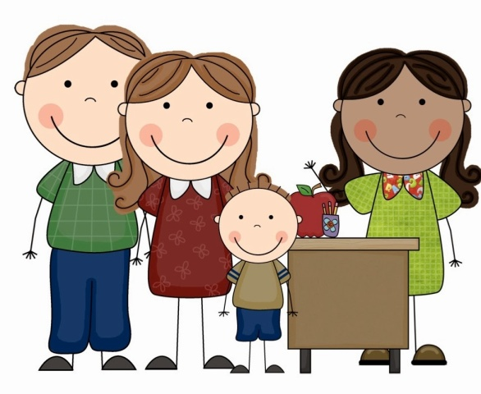  Выполнила: старший воспитатель  Хамзина Елена Михайловна  МКДОУ детский сад «Тополёк»  дата 14.05.2020
Помните – все чему вы научите ребенка, а главное, все чему он научится сам, поможет ему быть успешным в школе  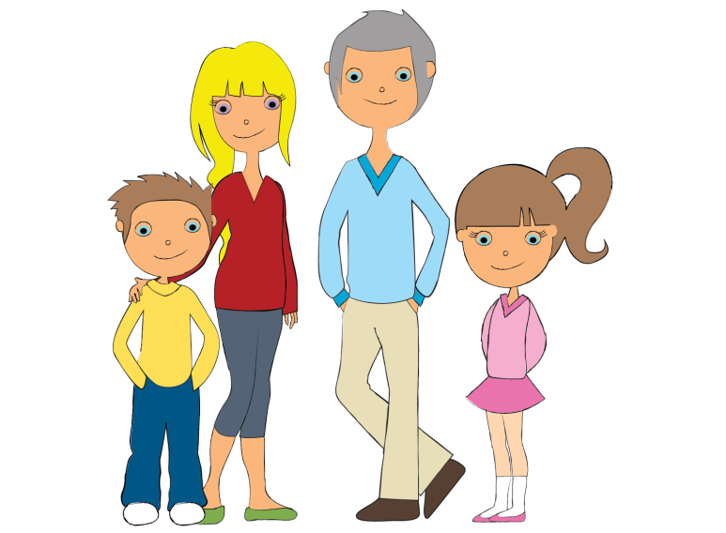 | Факторы успешной подготовки ребенка к школе:  - Умение ребенка общаться со сверстниками и взрослыми.  - Аккуратность и дисциплинированность.  - Физическое развитие.  - Хорошая память и внимание.  - Развитый интеллект ребенка.  - Выносливость и работоспособность.  - Умение ребенка читать и писать.  - Инициативность, воля и способность действовать самостоятельно. | Рекомендации для родителей при поступлении в школу:  - Помните. Вы выбираете школу не для себя, а для вашего ребенка.  - Обязательно познакомиться со школой, педагогом.  - Выясните, по какой программе работает школа, есть ли дополнительные занятия.  - Узнайте когда начинаются занятия и рассчитайте, сколько времени вам потребуется на дорогу в школу и утреннюю подготовку.  - Постарайтесь познакомиться с будущей учительницей вашего ребенка.  - Уточните в какое время будет возвращаться ваш ребенок со школы. Это необходимо, если ваш ребенок посещает дополнительные секции.  - Подготовьте место для занятий ребенка дома.  - Не настраивайте ребенка только на успех, но и не запугивайте неудачами.  - Помните, что адаптация к школе не простой процесс и происходит совсем не быстро. Первые месяцы могут быть сложными, необходимо в период привыкания к школе кому-нибудь из взрослого быть рядом с ребенком.  - Не относитесь к первым неудачам ребенка как к краху ваших надежд, ведь ему необходима ваша вера в него, помощь и поддержка.

